متوسطة: يحياوي عطية –عين الملح مديرية التربية لولاية المسيلة السنة الدراسية: 2023-2024
المستوى: السنة ثالثة متوسط المدة: 1 ساعة و نصف
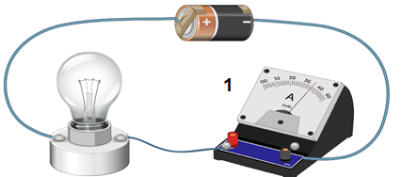
الاختبار الثاني في مادة العلوم الفيزيائية
الوضعية الأولى:
اليك التركيب الكهربائي التالي الوثيقة 1
- عرف التيار الكهربائي المستمر
- ارسم مخطط الدارة الكهربائية باستعمال الرموز النظامية
- أوجد قيمة شدة التيار الكهربائي غلما ان المعيار المستعمل
هو mA 100 والسلم هو mA 50 والقراءة هي mA 35
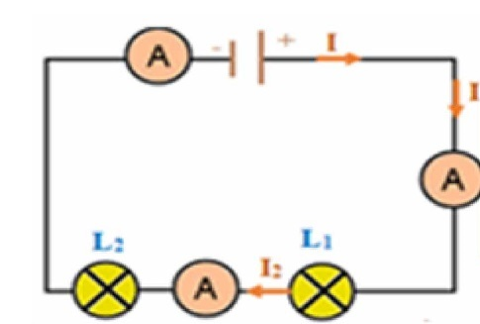
الوثيقة 1
الوضعية الثانية:
اليك التركيبة الموضحة في الوثيقة 2 التي انجزها منتصر بغرض اجراء بعض القياسات حيث المصباحين L1 و L2 متماثلين
- مانو ع الربط بين المصباحين L₁ و L₂
- في رأيك كيف يتم ربط جهاز الأمبير متر على التسلسل او التفرع
- احسب قيمة شدة التيار I₁ و I₂ المار ب المصباحين L₁ L₂ علما ان شدة تيار المولد هي I = 70 mA الوثيقة 2
الوضعية الادماحية
بحلول فصل الصيف اشترى والد فرح مكيفا هوائيا، وبعد تركيبه من طرف التقني نصحه بعدم تشغيله مع بعض الأجهزة الكهرو منزلية في آن واحد، لكن الوالد لم يأخذ بنصيحة التقني وقام بتجريبه فانقطع التيار الكهربائي، إليك صور الأجهزة الكهرو منزلية الموجودة في المنزل.
علما أنه كتب على فاتورة ال كهرباء والغاز لمنزل قصي الرمز PMD=6KW
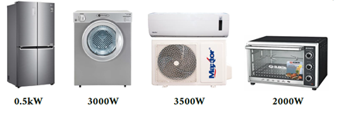

على ضوء ما درست وباستغلال السندات أجب عن الأسئلة الآتية:
- ماذا تمثل الدلالة التي يحملها كل جهاز؟
- فسر سبب انقطاع التيار ال كهربائي عن المنزل؟
- ما مقدار الطاقة ال كهربائية التي يحولها المكيف إذا اشتغل 12 ساعة يوميا.
- استنتج تكلفة استهلاك الطاقة للمكيف في الثلاثي إذا كان سعر الكيلو واط ساعي هو 5.48 DA

